

Практическое задание
по дисциплине
«Нейропсихология»

ФИО
Направление

Москва 202_г.

Практическое задание по дисциплине «Нейропсихология»
с вариантом выполнения для студентов с ОВЗ

- Основной вариант

В Германии в 1909 году врач-ученый Корбиниан Бродман впервые построил и описал карты цитоархитектонических полей Бродмана. Спустя 10 лет О. Фогт и Ц. Фогт изучили и описали больше сотни миело-архитектонических областей в полушариях мозга.
Поля, открытые К.Бродманом чаще всего используются при изучении нейронной организации головного мозга и ее функционирования. Открытие того, что кора головного мозга имеет высоко дифференцированное строение и что с отдельных ее участков можно вызывать строго дифференцированные эффекты, прочно вошло в науку как одно из ее больших достижений. Считая эти факты за доказательство существования в коре головного мозга отдельных «центров» для тех или иных двигательных или сенсорных функций, исследователи со значительно большей уверенностью стали приурочивать к отдельным областям мозговой коры более сложные психические функции.
В 1934г. немецким психиатром К.Клейстом была составлена локализационная карта (на основании пулевых ранений и травм военнослужащих), в которой отражены наиболее сложные психические функции. По своим характеристикам, как раз они, практически один в один, совпадали с последствиями повреждений, по К.Бродману, и уже были подтверждены в длительной врачебной практике.

Задание, научно изыскательское (состоит из творческой (1) и теоретической (2) частей:
1. На прикрепленной картинке, предлагаем вам выполнить следующее задание по теме «Цитоархитектонические поля коры больших полушарий головного мозга».
Отметьте и подпишите поля, по локализационной карте К.Клейста (они советуют и открытиям К.Бродмана). Подпишите каждое поле по номерам и названиям.
Можно раскрасить картинку или пометить поля цветом, это повысит рейтинг вашего балла (Вы можете распечатать картинку и раскрасить вручную, или сделать это в графическом редакторе).
2. Опишите нейропсихологические последствия при повреждении каждой из отмеченных вами зон. Используйте материал знаний по предмету и именно количеству по исследованиям К.Бродмана и К.Клейста.

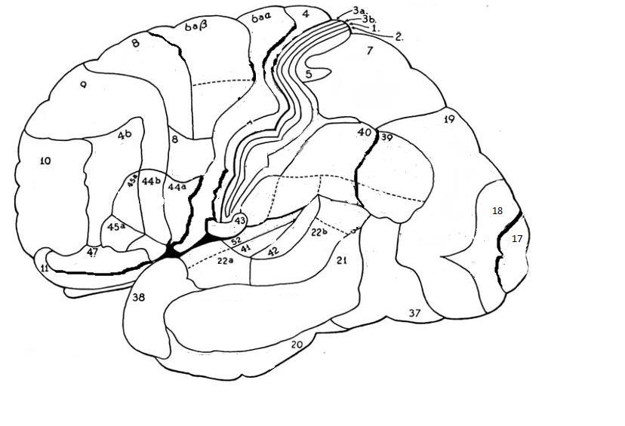

Критерии оценивания:
- Самостоятельность выполнения работы.
- Полнота ответа.
- Прикрепленная изученная литература.
Требования к оформлению
- Ответ необходимо предоставить в формате текстового документа (Microsoft Word);
- Требования к текстовому файлу (Microsoft Word): шрифт № 14 Times New Roman, через 1,5 интервала, поля: верхнее и нижнее - 2 см, левое - 2,5 см, правое - 1,5 см;
- Скриншоты и изображения выравниваются по центру.

- Вариант задания для студентов с ОВЗ

В Германии в 1909 году врач-ученый Корбиниан Бродман впервые построил и описал карты цитоархитектонических полей Бродмана. Спустя 10 лет О. Фогт и Ц. Фогт изучили и описали больше сотни миело-архитектонических областей в полушариях мозга.
Поля, открытые К.Бродманом чаще всего используются при изучении нейронной организации головного мозга и ее функционирования. Открытие того, что кора головного мозга имеет высоко дифференцированное строение и что с отдельных ее участков можно вызывать строго дифференцированные эффекты, прочно вошло в науку как одно из ее больших достижений. Считая эти факты за доказательство существования в коре головного мозга отдельных «центров» для тех или иных двигательных или сенсорных функций, исследователи со значительно большей уверенностью стали приурочивать к отдельным областям мозговой коры более сложные психические функции.
В 1934г. немецким психиатром К.Клейстом была составлена локализационная карта (на основании пулевых ранений и травм военнослужащих), в которой отражены наиболее сложные психические функции. По своим характеристикам, как раз они, практически один в один, совпадали с последствиями повреждений, по К.Бродману, и уже были подтверждены в длительной врачебной практике.

Задание, научно изыскательское, состоит из теоретической части:

1. Перечислите и назовите зоны нейронной организации головного мозга открытые в науке по исследованиям К.Бродмана.
2. Опишите нейропсихологические последствия при повреждении каждой из отмеченных вами зон. Можете использовать материал знаний по предмету и исследованиям К.Бродмана и К.Клейста.

Критерии оценивания:
- Самостоятельность выполнения работы.
- Полнота ответа.
- Прикрепленная изученная литература.
Требования к оформлению
- Ответ необходимо предоставить в формате текстового документа (Microsoft Word);
- Требования к текстовому файлу (Microsoft Word): шрифт № 14 Times New Roman, через 1,5 интервала, поля: верхнее и нижнее - 2 см, левое - 2,5 см, правое - 1,5 см;
- Скриншоты и изображения выравниваются по центру.

